משימות תחרות - מעקב אחרי קו שחור - מהיר מנצח - אפשר רק לשפר את התוצאה ולכן כדאי לנסות שוב ושוב עם טייניביט
https://www.youtube.com/watch?v=WOPNrIm28Rk&ab_channel=RamiHadad
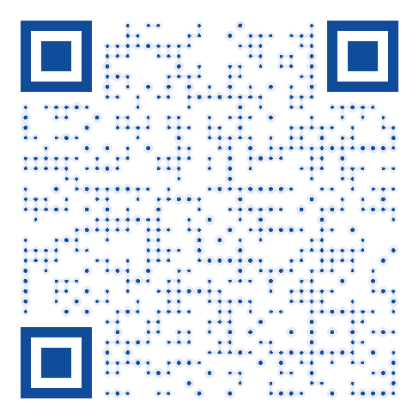
משימות תחרות - טיול בין נקודות - מהיר מנצח - אפשר רק לשפר את התוצאה ולכן כדאי לנסות שוב ושוב עם טייניביט
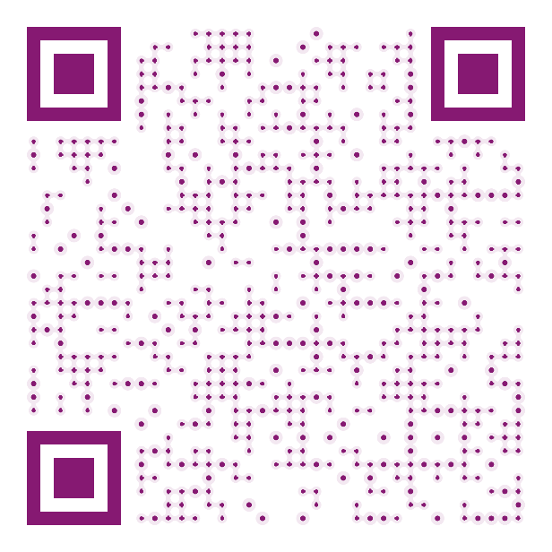

https://www.youtube.com/watch?v=wtKpf5gWZYU
משימות תחרות - תעופה מדויקת- מהיר מנצח - אפשר רק לשפר את התוצאה ולכן כדאי לנסות שוב ושוב עם טייניביט

https://www.youtube.com/watch?v=5zWHb5ssONc&ab_channel=RamiHadad
משימות תחרות - תעופה מדויקת- מהיר מנצח - אפשר רק לשפר את התוצאה ולכן כדאי לנסות שוב ושוב עם טייניביט
https://www.youtube.com/watch?v=uFzdTz21ILg&ab_channel=RamiHadad

